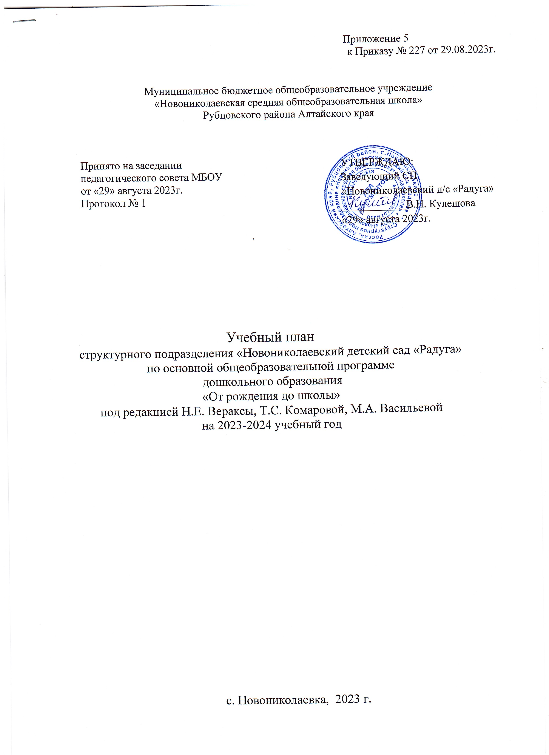
Пояснительная записка к учебному плану

Нормативно-правовое обеспечение учебного плана

1.Федеральный закон от 29 декабря 2012 года № 273ФЗ «Об образовании в Российской Федерации»;
2.Федеральный государственный образовательный стандарт дошкольного образования от 17 октября 2013 года № 1155;
3. СП 2.4.3648-20 «Санитарно-эпидемиологические требования к организациям воспитания и обучения, отдыха и оздоровления детей и молодежи», утвержденными постановлением Главного санитарного врача РФ от 28.09.2020 №28;
4.СанПиН 1.2.3685-21 «Гигиенические нормативы и требования к обеспечению безопасности и (или) безвредности для человека факторов среды обитания», утвержденными постановлением Главного санитарного врача РФ от 28.01.2021 №2;
5. Федеральный государственный образовательный стандарт дошкольного образования (ФГОС ДО);
6. Федеральная образовательная программа дошкольного образования (ФОП ДО).
7. Устав МБОУ «Новониколаевская СОШ» от 23 октября 2017г. № 577
8. Лицензия МБОУ «Новониколаевская СОШ» регистрационный № 432 от 12.05.2012года.
9. Основная образовательная программа дошкольного образования структурного подразделения «Новониколаевский детский сад «Радуга»

Введение данного учебного плана предполагает:
- построение образовательной политики на соответствующих уровнях с учетом целей дошкольного образования, общих для всего пространства Российской Федерации;
- соответствие принципу развивающего образования, целью которого является развитие ребёнка;
- осуществление в качестве основной цели образовательной деятельности по образовательным программам дошкольного образования, присмотр и уход за детьми;
- построение с учетом принципа интеграции образовательных областей в соответствии с возрастными возможностями и особенностями детей, спецификой и возможностями образовательных областей;
- обеспечение равного старта для развития всех детей, посещающих дошкольное образовательное учреждение, удовлетворение запросов родителей;
- максимальное использование разнообразных видов детской деятельности, их интеграция в целях повышения эффективности воспитательно-образовательного процесса;
- творческую организацию воспитательно-образовательного процесса;
- вариативность использования образовательного материала, позволяющая развивать творчество в соответствии с интересами и наклонностями каждого ребенка;
- уважительное отношение к результатам детского творчества;
- соблюдение в работе детского сада и начальной школы преемственности, исключающей умственные и физические перегрузки в содержании образования детей дошкольного возраста, обеспечивающей отсутствие давления предметного обучения.

В учебный план включены пять образовательных областей:
«Познавательное развитие»;
«Речевое развитие»;
«Художественно-эстетическое развитие»;
«Физическое развитие»;
«Социально-коммуникативное развитие

- «Познавательное развитие», предполагает развитие интересов детей, любознательности и познавательной мотивации, формирование познавательных действий, становление сознания; развитие воображение и творческой активности; формирование первичных представлений о себе, других людях, объектах окружающего мира, о свойствах и отношениях объектов окружающего мира ( форме, цвете, размере, материале, звучании, ритме, темпе, количестве, числе, части и целом, пространства и времени, движении и покое, причинах и следствиях и другое), о малой родине и Отечестве, представлений о социокультурных ценностях нашего народа, об отечественных традициях и праздниках, о планете Земля как общем доме людей, об особенностях её природы, многообразии стран и народов мира.

- «Речевое развитие», включает владение речью как средством общения и культуры, обогащение активного словаря, развитие связной, грамматически правильной диалогической и монологической речи; развитие речевого творчества;
развитие звуковой и интонационной культуры речи, фонематического слуха, знакомство с книжной культурой, детской литературой, понимание на слух текстов различных жанров детской литературы; формирование звуковой
аналитико-синтетической активности как предпосылки обучения грамоте.

- «Художественно-эстетическое развитие», предполагает развитие предпосылок ценностно-смыслового восприятия и понимания произведений искусства (словесного, музыкального, изобразительного), мира природы; становление эстетического отношения к окружающему миру; формирование элементарных представлений о видах искусства; восприятие музыки, художественной литературы, фольклора; стимулирование сопереживания персонажам художественных произведений; реализацию самостоятельной творческой деятельности детей (изобразительной, конструктивно-модельной, музыкальной и другое).

- «Физическое развитие», включает приобретение опыта в следующих видах деятельности детей: двигательной, в том числе связанной с выполнением упражнений, направленных на развитие таких физических качеств, как координация и гибкость; способствующих правильному формированию опорно-двигательной системы организма, развитию равновесия, координации движения, крупной и мелкой моторики обеих рук, а также с правильным, не наносящем ущерба организму, выполнением основных движений (ходьба, бег, мягкие прыжки, повороты в обе стороны),формирование начальных представлений о некоторых видах спорта, овладение подвижными играми с правилами; становление целенаправленности и саморегуляции в двигательной сфере; становление ценностей здорового образа жизни, овладение его элементарными нормами и правилами ( в питании, двигательном режиме, закаливании, при формировании полезных привычек и другое).

- «Социально-коммуникативное развитие», направлено на усвоение норм и ценностей, принятых в обществе, включая моральные и нравственные ценности; развитие общения и взаимодействия ребёнка со взрослыми и сверстниками; становление самостоятельности, целенаправленности и саморегуляции собственных действий; развитие социального и эмоционального интеллекта, эмоциональной отзывчивости, сопереживания, формирование готовности к совместной деятельности со сверстниками, формирование уважительного отношения и чувства принадлежности к своей семье и к сообществу детей и взрослых в ДОУ; формирование позитивных установок к различным видам труда и
творчества; формирование основ безопасного поведения в быту, социуме, природе.

Конкретное содержание указанных образовательных областей зависит от возрастных и индивидуальных особенностей детей.
Организация деятельности взрослых и детей по реализации и освоению основной общеобразовательной программы осуществляется в двух основных моделях организации образовательного процесса:
– совместной деятельности взрослого и детей и самостоятельной деятельности детей.

Решение образовательных задач в рамках первой модели:
– совместной деятельности взрослого и детей - осуществляется в виде непосредственно образовательной деятельности, и в виде образовательной деятельности, осуществляемой в ходе режимных моментов (решение образовательных задач сопряжено с одновременным выполнением функций по присмотру и уходу за детьми;
– утренним приемом детей, прогулкой, подготовкой ко сну, организацией питания и др.).
Непосредственно образовательная деятельность реализуется через организацию различных видов детской деятельности (игровой, двигательной, познавательно-исследовательской, коммуникативной, продуктивной, музыкально-художественной, трудовой, а также чтения художественной литературы) или их интеграцию с использованием разнообразных форм и методов работы.

Продолжительность непрерывной непосредственно образовательной деятельности
-для детей 3-го года жизни – не более 10 минут,
-для детей 4-го года жизни - не более 15 минут,
-для детей 5-го года жизни - не более 20 минут;
-для детей 6-го года жизни - не более 25 минут;
-для детей 7-го года жизни - не более 30 минут.

Максимально допустимый объем образовательной нагрузки в первой половине дня не превышает
-для детей 2-3 лет – 20 минут,
-для детей 3-4 лет – 30 минут;
-для детей 4-5 лет - 40 минут;
-для детей 5-6 лет - 45 минут;
-для детей 6-7 лет – 1 час 30 минут.

В середине времени, отведенного на непрерывную образовательную деятельность, проводят физкультурные минутки.
Перерывы между периодами непрерывной образовательной деятельности - не менее 10 минут.
Непосредственно образовательная деятельность физкультурно-оздоровительного и эстетического цикла занимает не менее 50% общего времени, отведенного на непосредственно образовательную деятельность.
Непосредственно образовательную деятельность по физическому развитию детей в возрасте от 3 до 7 лет организуется 3 раза в неделю. Один раз в неделю круглогодично организовывается непосредственно образовательную деятельность по физическому развитию детей на открытом воздухе.
Объем самостоятельной деятельности как свободной деятельности воспитанников в условиях созданной педагогами
развивающей предметно-пространственной среды по каждой образовательной области не определяется.
Общий объем самостоятельной деятельности детей -3-4 часа в день для всех возрастных групп.
В структуре учебного плана ДОУ выделена обязательная часть, и часть, формируемая участниками образовательного процесса, которая реализуется через непосредственную образовательную деятельность и совместную деятельность взрослого и детей.
Обязательная часть занимает не менее 60% от общего нормативного времени, требующего на освоение основной общеобразовательной программы. Часть, формируемая участниками образовательного процесса, занимает не более 40% от общего объема основной общеобразовательной программы дошкольного учреждения. В ней отражена специфика ДОУ и реализован социальный заказ на образовательные услуги с учетом специфики национально-культурных, демографических, климатических условий, в которых осуществляется образовательный процесс.

Приложение 5
к приказу № 227 от 29.08.2023г.

УТВЕРЖДАЮ:
Заведующий СП
«Новониколаевский д/с «Радуга»
____________В.Н. Кулешова
«29» августа 2023г.

Учебный план
структурного подразделения «Новониколаевский детский сад «Радуга»
на 2023-2024 учебный год

Области | Виды образовательной деятельности | 2 младшая группа  3-4 года |  | Средняя группа  4-5 лет |  | Старшая группа  5-6 лет |  | Подготовительная группа  6-7 лет
 |  | нед | год | нед | год | нед | год | нед | год
Познавательное  развитие | Формирование элементарных математических представлений | 1 | 37 | 1 | 37 | 1 | 37 | 2 | 74
Познавательное  развитие | Познавательно-исследовательская и продуктивная (конструирование) деятельность | 0,5 | 18,5 | 0,5 | 18,5 | 1 | 37 | 1 | 37
Познавательное  развитие | Ознакомление с окружающим миром | 0,5 | 18,5 | 0,5 | 18,5 | 1 | 37 | 1 | 37
Общее количество |  | 2 | 74 | 2 | 74 | 3 | 111 | 4 | 148
Речевое развитие | Развитие речи | 0,5 | 18,5 | 0,5 | 18,5 | 1 | 37 | 2 | 74
Речевое развитие | Художественная литература | 0,5 | 18,5 | 0,5 | 18,5 | 1 | 37 | 2 | 74
Общее количество |  | 1 | 37 | 1 | 37 | 2 | 74 | 3 | 74
Художественно-эстетическое развитие | Рисование | 1 | 37 | 1 | 37 | 2 | 74 | 2 | 74
Художественно-эстетическое развитие | Лепка | 0,5 | 18,5 | 0,5 | 18.5 | 0,5 | 18,5 | 0.5 | 18,5
Художественно-эстетическое развитие | Аппликация | 0,5 | 18.5 | 0.5 | 18,5 | 0,5 | 18.5 | 0,5 | 18,5
Художественно-эстетическое развитие | Общее количество | 2 | 74 | 2 | 74 | 3 | 111 | 3 | 111
Художественно-эстетическое развитие | Музыка | 2 | 74 | 2 | 74 | 2 | 74 | 2 | 74
Художественно-эстетическое развитие | Общее количество | 2 | 74 | 2 | 74 | 2 | 74 | 2 | 74
Физическое  развитие | Физическая культура | 3 | 111 | 3 | 111 | 3 | 111 | 3 | 111
Общее количество |  | 3 | 111 | 3 | 111 | 3 | 111 | 3 | 111
Всего |  | 10 | 370 | 10 | 370 | 13 | 481 | 14 | 518
Направленная деятельность | «Ступеньки к школе» | 0,5 | 18,5 | 1 | 37 | 1 | 37 | 1 | 37
Направленная деятельность | «Светофорик»
Общее количество |  | 0,5 | 18,5 | 1 | 37 | 1 | 37 | 1 | 37

